

Plan de Diseño

Proyecto Renova-Spa

~~2 de marzo de 2016~~

Sandy Pech

Utrm (Universidad tecnologica de la riviera maya)

Profesor a cargo CRISTIAN BERNAL RAMÍREZ

# **Inicio**

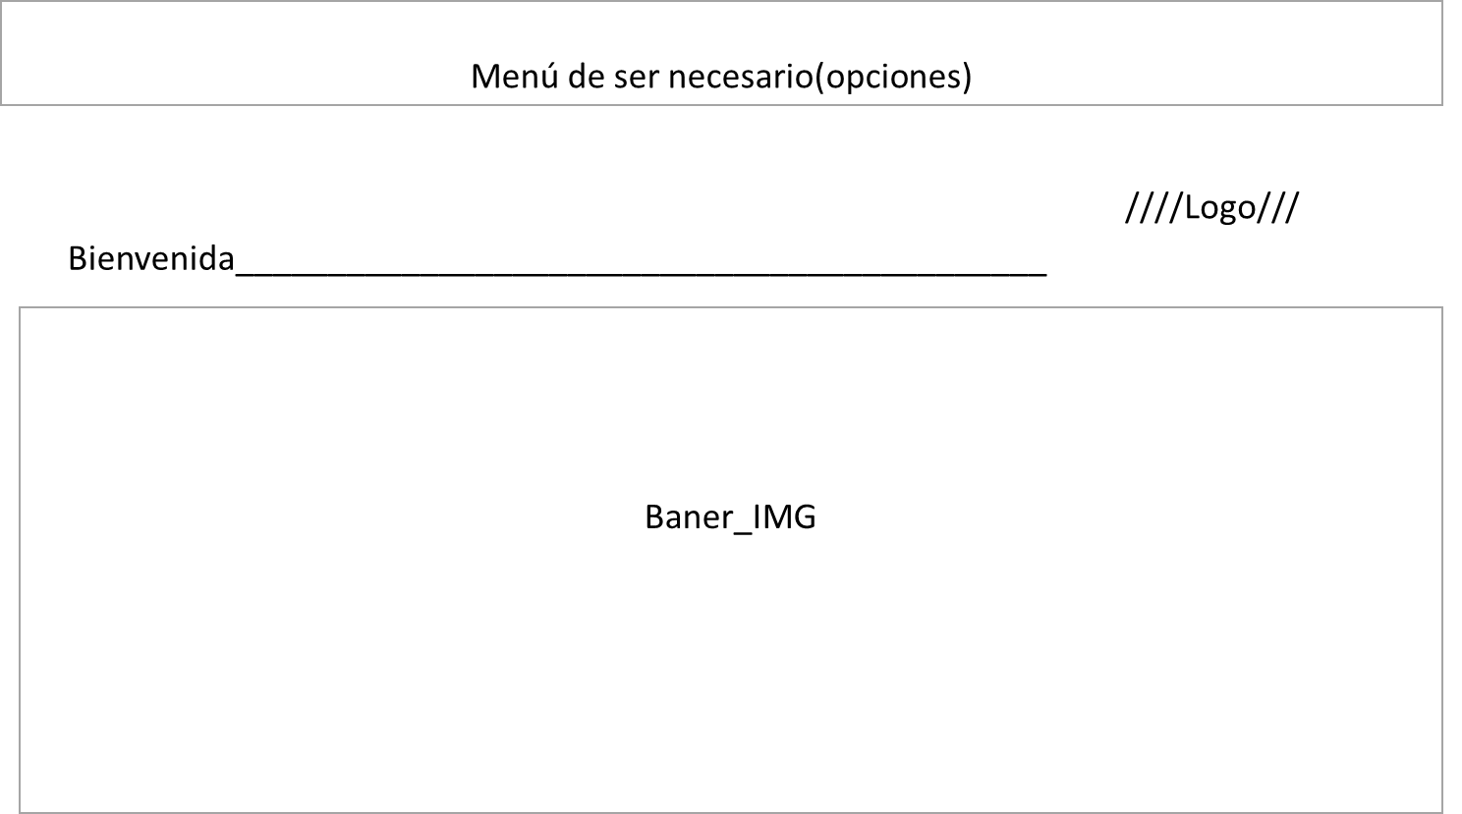

**Formularios**

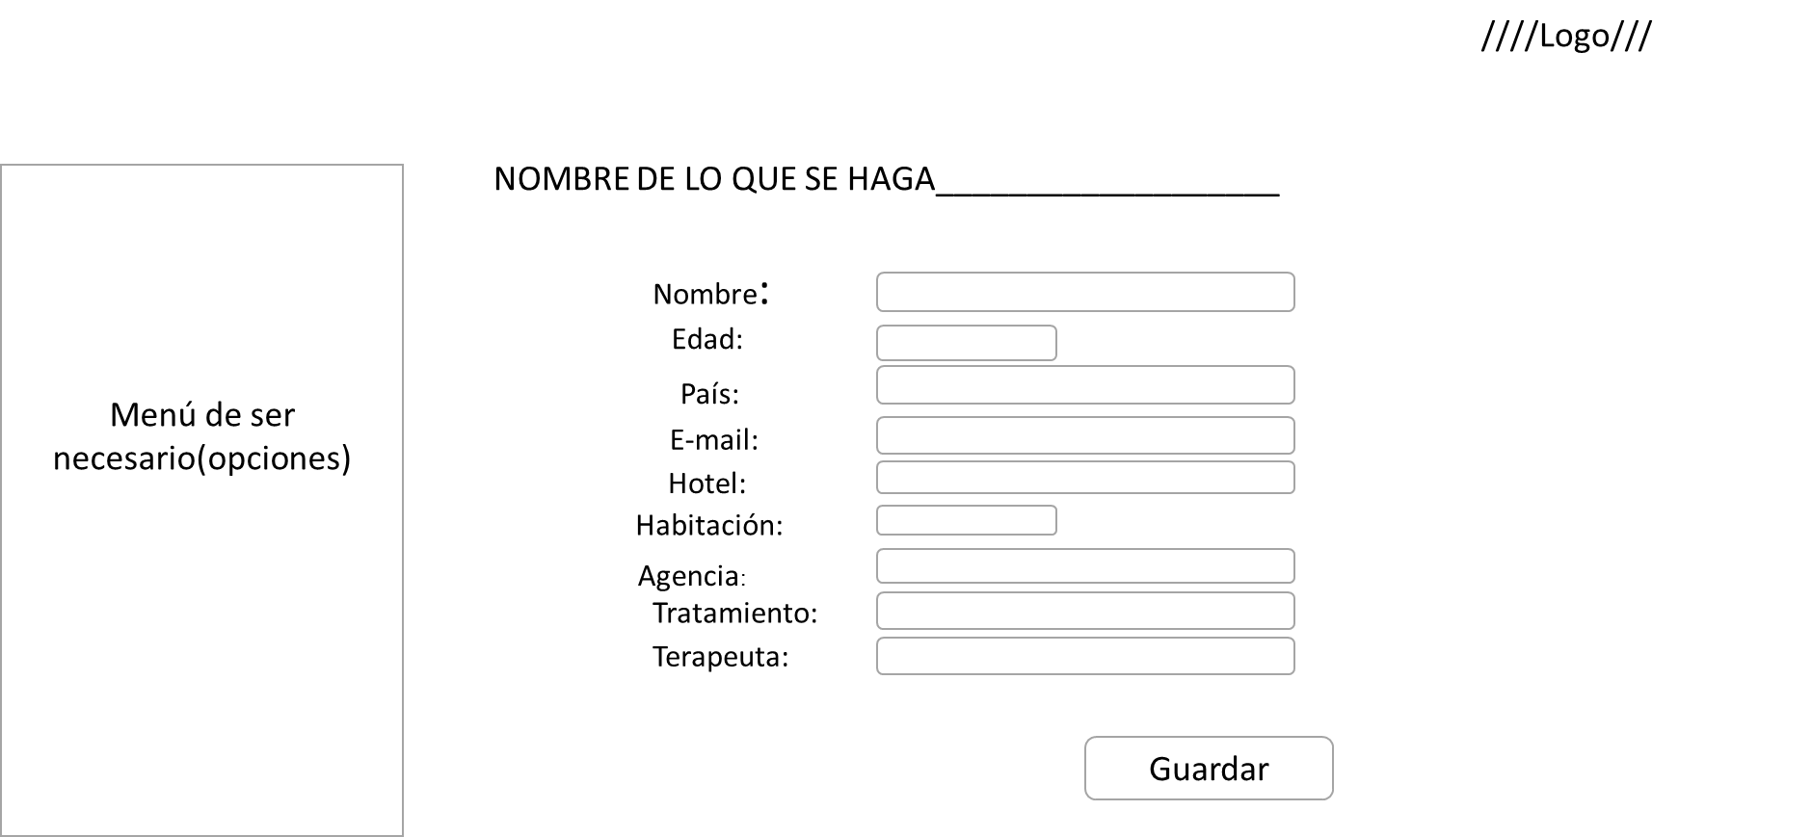

**Vistas**

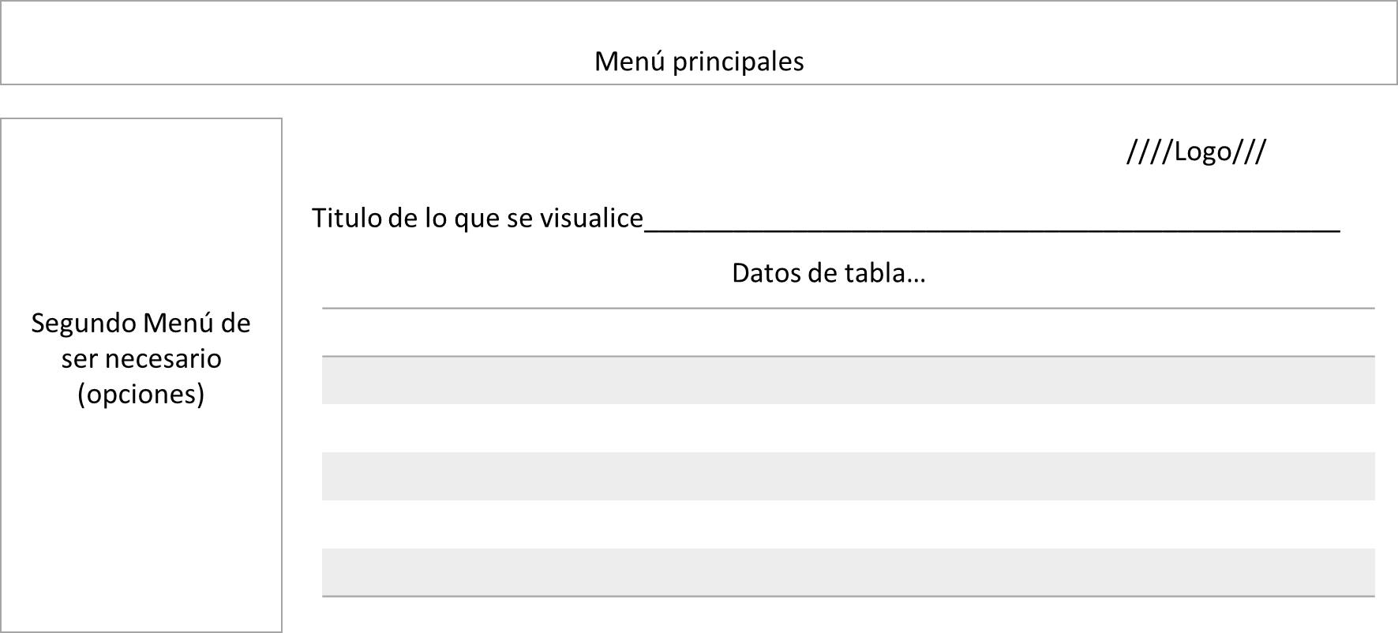

**Documento a Imprimir**



